先看看《SEP4020用户手册V1.9.0》中关于NandFlashNandFlash启动过程的说明，然后参照代码详解每一步内存的映射，本方以64MB NandFlash为例，最后将会给出256MB\128MB兼容的NandBoot。
《SEP4020用户手册V1.9.0》中有三处关于NandBoot启动的说明，其中与64MB、128MB、256MB硬件接线图相关的部分略过不说，请自行参考手册。

NandFlash启动时的地址映射
当系统选择从NandFlash启动时，在CPU 上电或复位之后，系统零地址将被映射在
NandFlash控制器的 FIFO处，即0x11000200 地址处。硬件自动根据跳线设置向 NandFlash
发出读命令，将第一页的代码读取到NandFlash控制器的FIFO中，CPU 从FIFO中取指，
并根据用户编写的启动代码完成系统后续启动过程。
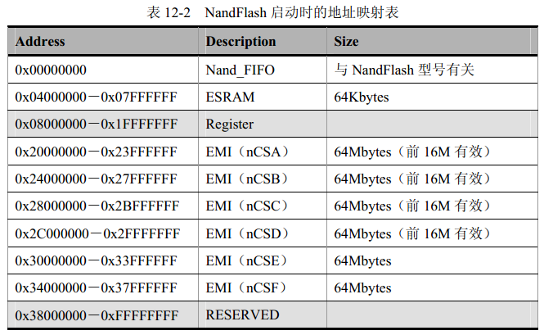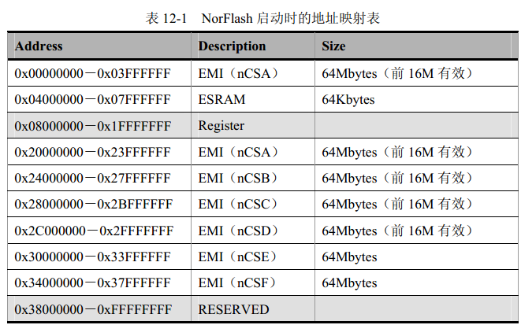
需要注意的是，系统刚上电或复位时，NandFlash控制器的FIFO具有唯一地址
0x00000000，而0x11000200 地址（一般情况下的 NandFlash控制器 FIFO地址）不可访问；
而当NandFlash第一页的数据被搬空后（对于 512+16字节的NandFlash而言，即 132 条指
令或数据字），系统零地址将自动恢复到 CSA 自选上，系统的地址映射将恢复到表 12-1 所
示的情况。
NandFlash启动完成后，用户可以根据需要将 CSE （SDRAM）或ESRAM 映射到零地
址，由于系统启动后的地址映射与NorFlash 启动时无异。
NandFlash启动步骤
1) 上电或复位时，NandFlash控制器根据 SystemSetup不同设置，向 NandFlash发出相应
地址和Read0 命令，将 4 条指令读取到FIFO（4 级深度，32Bit宽度）中，CPU 从FIFO
中取指，当４条指令取空后，NandFlash控制器再从 NandFlash中获取4 条指令（16Byte ），
CPU 继续从FIFO中取指并执行。
2) 烧写在NandFlash第一页中的用户启动指令首先配置 DMA控制器，预备将第二页的数
据（指令）搬运到RAM中，源地址即NandFlash控制器的FIFO地址0x11000200 。由
于此时NandFlash控制器的FIFO只能被0x00000000地址选通，所以此时尽管NandFIFO
中有数据，DMA也不会开始搬运。
3) 配置NandFlash控制器，包括 NandFlash型号相关配置，写入第二页的地址，为第二页
的搬运作准备。将来只需要将0x80000000 写入到 NandFlash的命令寄存器，就可以开
始搬运第二页的代码。
4) 写指令到RAM，并配置相应的寄存器。为第六步、第七步的执行准备代码。注意，第
六步和第七步操作所使用的指令不是预先写在NandFlash中的，而是使用指令“构造”
出来的。
5) 控制PC跳转，跳转到第四步写下的指令处。
6) 执行第四步构造出来的指令，首先清空N andFlash 控制器的FIFO。由于第一页中有效
的启动代码可能会少于512+16个字节，所以此时有残余的第一页的数据在 NandFIFO
中，这些残余数据会影响到后面的操作，因此需要在此处清除。需要注意的是，在清除
完成之前，只能通过 0x00000000 地址访问 NandFlash控制器的FIFO；一旦将残余数据
清除完成，系统零地址将恢复到CSA 上，此时将可以使用 0x11000200 来访问 NandFlash
控制器的FIFO。由于已经在第二步中初始化了DMA，一旦FIFO中有数据，将触发
DMA的搬运动作。
7) 继续执行第四步构造出来的指令，将0x80000000 写入到NandFlash控制器的命令寄存
器中。由于已经在第三步中初始化了 NandFlash控制器的其它寄存器，一旦将命令写到
了寄存器，将启动 NandFlash第二页的读操作。DMA开始将第二页的数据搬运到RAM
中。
8) 等待DMA搬运完成，控制PC跳转到RAM中第二页指令所在的地址，开始执行第二
页的指令。一般来说，第二页中将继续完成其它相关硬件的初始化，并将系统映像从
NandFlash搬运到 RAM中，然后跳转到系统映像的入口地址，启动软件系统。
64MB NandFlash启动代码详解及启动不同阶段的内存映射
第一页的代码
第二页的代码
内存跳转映射图
SEP4020 128MB、256MB 通用启动代码下载。

